■概要
・参加者は３辺がすべて１００以下の整数cmの三角形1つを登録。
・参加者1人対1人で対戦、総当りで得点を加算、順位を競う。
■得点
以下のルールを上から順に見ていってあてはまる条件の得点方法で計算。１個の条件であてはまったらさらにその下の条件を適用することはしない。
【同】まるっきり同じ三角形だった場合（表裏・回転区別無し） ０点
【協】同じ長さの辺があった場合 １００点
【大】相手の面積＜自分の面積＜＝相手の面積＋３０ ２００点
【小】自分の面積＜相手の面積－３０ （相手の面積）点
【他】その他 ０点
※面積はヘロンの公式により小数で計算
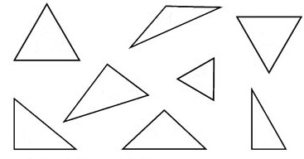

■ゴニョゴニョ
１００ｃｍ以下条件は入れたくなかったけど、プログラムで計算するのにも１億cmとかだとつらそうだったので。
【協】項目を入れてみました。対戦してる両者が得点することになるという。
二、三人程度の結託では影響が少ないようなルールにはしたいけど、そうなってるかどうか？
ひとつの対戦だけ考えると、相手の面積が２００以下なら【大】勝ちを狙った方がいいし、そうでなければ【小】勝ちを狙うのがよいということになるがハテサテ。
■解答用紙
－－－－－－－－－－－－－－－－－－－－－－－－－－－－－－－－－－－－－－－－－－－－－－
２００８年パズる会 三角形ジャンケン
あなたの名前 ＿＿＿＿＿＿＿＿
三角形の３辺 ＿＿ ＿＿ ＿＿

